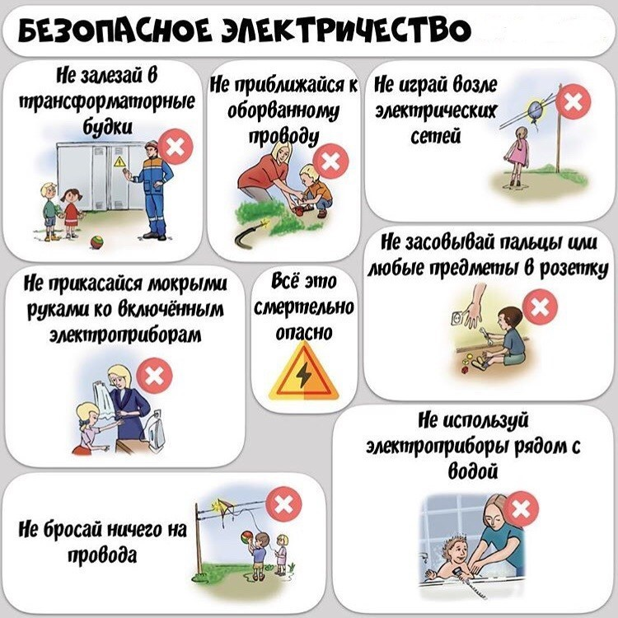
Минтруд разъяснил положения пункта 2.3 Правил по охране труда при эксплуатации электроустановок.
Определение термина "электроустановка" содержится в приложении № 1 к Правилам технической эксплуатации электроустановок потребителей электрической энергии, согласно которому электроустановкой является комплекс взаимосвязанного оборудования, устройств, зданий и сооружений, предназначенных для производства или преобразования, передачи, накопления, распределения или потребления электрической энергии.
Таким образом, бытовые электроприборы и персональная компьютерная техника не являются электроустановками.
Работодателю предоставлено право самостоятельно определить перечень работников, которым необходимо присвоение группы I по электробезопасности.

